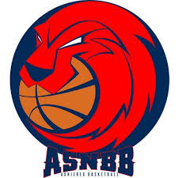
BON DE COMMANDE – BOUTIQUE ASNBB
La boutique est officiellement ouverte !
En espérant qu’elle vous plaise, voici quelques informations pour passer correctement la commande de vos produits.
Pour acheter nos produits, veuillez remplir ce bon de commande.
Toutes les commandes sont à faire auprès de Nivine KATANJI, secrétaire du Club, et responsable de la boutique ASNBB.

Deux moyens de paiement sont acceptés :
- en chèque à l'ordre de Nivine KATANJI
- en espèces

Un fois rempli, mettre le bon de commande et le paiement dans une enveloppe fermée au nom de Nivine KATANJI et remettre cette enveloppe au coach de votre enfant/à votre coach (ou le remettre directement à Nivine)
Les commandes sans paiement ou partiellement payées ne seront pas traitées.

Les délais de livraison des produits sont d’un mois, sachant que ce délai peut être un peu allongé du fait du regroupement des commandes.

Ils seront remis directement aux licenciés lors des entrainements.

Merci de préciser correctement la taille, la quantité, la coupe choisi (homme ou femme, ample ou slim pour les joggings notamment), la couleur (pour les sweats) ainsi que le montant total.

Lien de la boutique : http://asnieresbasketball.com/laboutique/

Pour tout renseignements supplémentaires, vous pouvez joindre envoyer un mail à l’adresse suivante : nivinekatanji@gmail.com ou au 07.83.92.02.10

Sportivement,

Asnières Basket
Bon de commande

Numéro de téléphone : 